ToolX

Erstellen, Aktualisieren und Anpassen eines Inhaltsverzeichnisses

Sie müssen nicht warten, bis Ihre Seiten abgeschlossen sind. Das Einfügen eines Inhaltsverzeichnisses kann beim Erstellen des Dokuments einer der ersten Schritte sein. Während die Seiten Ihres Dokuments entstehen, können Sie mithilfe von Word das Inhaltsverzeichnis auf dem neuesten Stand halten.

Dieses Dokument ist nicht nur zum Lesen gedacht, sonder auch zum Ausprobieren. Achten Sie in diesem Dokument auf den Text Probieren Sie es aus in rot, damit Sie anhand Ihrer Erfahrungen lernen können.

# Einfügen eines Inhaltsverzeichnisses

Um ein Inhaltsverzeichnis (TOC, Abkürzung für table of contents) hinzuzufügen, entscheiden Sie einfach, wo es eingefügt werden soll. Word erledigt die Arbeit für Sie.

Neuer Standardwert 20.000.

Probieren Sie es aus: Drücken Sie nach dem ersten Absatz in diesem Dokument die EINGABETASTE, um eine neue Zeile zu beginnen. Wechseln Sie dann zur Registerkarte **Referenzen**, wählen Sie **Inhaltsverzeichnis** aus, und wählen Sie ein Inhaltsverzeichnis aus dem Katalog aus.

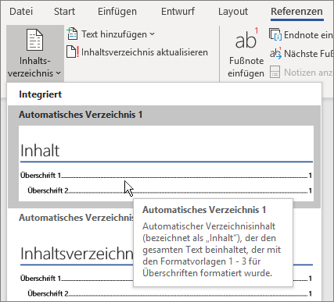

Voila! Word hat alle Überschriften in diesem Dokument gefunden und ein Inhaltsverzeichnis hinzugefügt.

# Aktualisieren, wen sich etwas ändert

Wenn Sie ein Inhaltsverzeichnis erstellen, gibt es immer etwas zu tun. Word ist so schlau und verfolgt alle Elemente, damit Sie sich nicht darum kümmern müssen. Wenn sich etwas ändert, aktualisieren Sie einfach das Inhaltsverzeichnis.

Probieren Sie es aus: Reset button bewirkt setzen auf 20.000 in D4. Aktualisieren Sie Ihr Inhaltsverzeichnis.

1. Platzieren Sie den Cursor hinter dem Absatz, der mit „Wenn sich etwas ändert, aktualisieren Sie einfach das Inhaltsverzeichnis“ (siehe oben) endet, und drücken Sie dann STRG + EINGABETASTE, um diesen Abschnitt auf Seite 3 zu verschieben.
2. Wechseln Sie zu Ihrem Inhaltsverzeichnis, und klicken Sie darauf. Klicken Sie dann auf **Inhaltsverzeichnis aktualisieren**, und klicken Sie auf **OK** (**Nur Seitenzahlen aktualisieren** ist standardmäßig aktiviert).

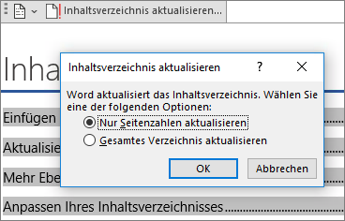

Word aktualisiert den Eintrag für Aktualisieren, wenn sich etwas ändert von Seite 2 auf Seite 3.

Verwenden von Formatvorlagen für Überschriften

Die Magie des Inhaltsverzeichnisses liegt in den Formatvorlagen, die zum Formatieren von Überschriften verwendet werden. Die Überschrift für diesen Abschnitt, Verwenden von Formatvorlagen für Überschriften, sieht vielleicht wie eine Überschrift aus, verhält sich aber nicht so. Sie ist in Stücken formatiert (Schriftgrad, unterstrichen) und wurde nicht als Formatvorlage formatiert. Haben Sie gemerkt, dass sie sich nicht in dem Inhaltsverzeichnis befindet, das Sie hinzugefügt haben? Um eine Überschrift zu einem Inhaltsverzeichnis hinzuzufügen, müssen Sie sie mit der Formatvorlage „Überschrift 1“ formatieren.

Probieren Sie es aus: Aktualisieren Sie die Formatvorlage, und aktualisieren Sie dann das Inhaltsverzeichnis.

1. Klicken Sie in die Überschrift oben (Verwenden von Formatvorlagen für Überschriften), aber seien Sie vorsichtig: Sie dürfen nur klicken und nichts auswählen.
2. Suchen Sie auf der Registerkarte **Start** die Option **Formatvorlagen**, und klicken Sie auf **Überschrift 1** (Tastenkombination: ALT + STRG + 1).
3. Aktualisieren Sie Ihr Inhaltsverzeichnis wie zuvor, wählen Sie aber dieses Mal **Gesamtes Verzeichnis aktualisieren** (anstelle von **Nur Seitenzahlen aktualisieren**) aus, da sich nicht nur die Seitenzahlen geändert haben.

Word weiß jetzt, dass der Absatz eine Überschrift ist und fügt sie zum Inhaltsverzeichnis hinzu.

# Mehr Ebene als Überschrift 1

Benötigen Sie mehr Ebenen in Ihrem Inhaltsverzeichnis? Hier kommen die restlichen Formatvorlagen für Überschriften ins Spiel. Markieren Sie Unterüberschriften in Ihrem Dokument mit „Überschrift 2“, Überschriften auf niedrigeren Ebenen mit „Überschrift 3“ usw.

Probieren Sie es aus: Wenden Sie **Überschrift 2** auf den Absatz unter (Hinzufügen eines Eintrags auf Ebene 2 zum Inhaltsverzeichnis) an, und aktualisieren Sie dann das Inhaltsverzeichnis wie zuvor. Vergessen Sie nicht, die gesamte Tabelle zu aktualisieren!

Hinzufügen eines Eintrags auf Ebene 2 zum Inhaltsverzeichnis

**Hinter den Kulissen:** Formatvorlagen für Überschriften enthalten die Formatierung, die Schriftart, den Schriftgrad, die Farbe und mehr. Sie enthalten auch ein Absatzformat, das als Gliederungsebene bezeichnet wird, die vom Inhaltsverzeichnis erfasst wird.

# Anpassen Ihres Inhaltsverzeichnisses

Der Abstand zwischen einem Eintrag und seiner Seitenzahl in einem Inhaltsverzeichnis wird als Füllzeichen bezeichnet. Word verwendet als Füllzeichen eine Reihe von Punkten (Leitpunkt), Sie können aber jederzeit zu etwas anderem wechseln, z. B. zu einer Unterstreichung. Sie müssen nicht von vorn beginnen – Sie müssen nicht einmal das Inhaltsverzeichnis auswählen. Word weiß Bescheid. Verwenden Sie einfach die Option „Benutzerdefiniertes Inhaltsverzeichnis“, um diese Art von Änderung vorzunehmen, Word erledigt den Rest.

Probieren Sie es aus: Ändern Sie den Leitpunkt in eine Unterstreichung.

1. Klicken Sie auf der Registerkarte **Referenzen** auf **Inhaltsverzeichnis**, und klicken Sie dann am unteren Rand auf **Benutzerdefiniertes Inhaltsverzeichnis**.
2. Wählen Sie aus der Liste der **Füllzeichen** die Option **Linie** (letzte Auswahl in der Liste) aus, und klicken Sie auf **OK**.

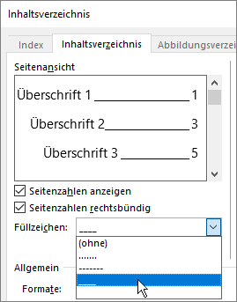

1. Wenn Sie aufgefordert wurden, das Inhaltsverzeichnis zu ersetzen, klicken Sie auf **Ja**.

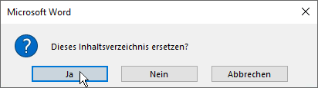

Word findet daraufhin das Inhaltsverzeichnis und ändert das Füllzeichen von Punkten in eine Unterstreichung.

# Entfernen eines Inhaltsverzeichnisses

Ein Inhaltsverzeichnis kann nicht wie ein Bild oder andere Elemente in einem Dokument gelöscht werden. Also, Sie können es löschen, aber wenn Sie das zu oft tun, kann das Inhaltsverzeichnis durcheinander geraten. Erinnern Sie sich daran, dass Word die ganze Arbeit für Sie erledigt? Alle Gerüste müssen ebenfalls entfernt werden. Wenn Sie Word anschaffen, das Inhaltsverzeichnis zu entfernen, räumt es gründlich auf.

Probieren Sie es aus: Klicken Sie auf der Registerkarte **Referenzen** auf **Inhaltsverzeichnis**, und klicken Sie dann am unteren Rand auf **Inhaltsverzeichnis entfernen**.

Erledigt! Das Inhaltsverzeichnis und die zugrunde liegenden Bausteine sind aus dem Dokument verschwunden. Sie können das Inhaltsverzeichnis aber jederzeit an einer beliebigen Stelle wieder hinzufügen. Word erinnert sich an alles, was Sie getan haben, auch daran, dass Sie das Füllzeichen geändert haben.

**Hinter den Kulissen**:Die Elemente, die von Word entfernt werden, sind eine Sammlung von ausgeblendeten Lesezeichen, die den Überschriftentext und die im Inhaltsverzeichnisses angezeigten Seitenzahlen verfolgen.

# Mehr entdecken

Wenn Sie Ihr Inhaltsverzeichnisses noch weiter anpassen möchten, probieren Sie Folgendes aus. (Wenn Sie das Inhaltsverzeichnis nicht wieder hinzugefügt haben, tun Sie das jetzt. Sie können es über diesem Abschnitt hinzufügen, wen Sie möchten. Oder, wenn das Entfernen der letzte ausgeführte Schritt war, können Sie STRG+Z drücken, um den Vorgang rückgängig zu machen.)

## Ändern der Textformatierung der Inhaltsverzeichniseinträge

Probieren Sie es aus: Wählen Sie in Ihrem Inhaltsverzeichnis einen gesamten Eintrag der Ebene 1 aus, und nehmen Sie eine Formatierungsänderung vor. Ändern Sie beispielsweise die Schriftfarbe in blau. (Stellen Sie sicher, dass Sie nur einen Inhaltsverzeichniseintrag, einschließlich des Füllzeichens und der Seitenzahl, auswählen. Beachten Sie, dass der eine Eintrag dunkler hervorgehoben ist, obwohl das gesamte Inhaltsverzeichnis so aussieht, als wäre es ausgewählt.)

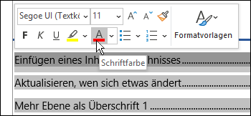

Wundersamerweise werden alle Inhaltsverzeichniseinträge der Ebene 1 ebenfalls geändert.

**Hinter den Kulissen**: Das hat natürlich nichts mit Zauberei zu tun. Den Inhaltsverzeichniseinträgen wird eine Formatvorlage zugewiesen (Inhaltsverzeichnis 1, Inhaltsverzeichnis 2 usw.), und diese Formatvorlagen werden so festgelegt, dass sie automatisch aktualisiert werden, wenn Sie eine Änderung der Formatierung vornehmen.

## Ändern der Anzahl von Inhaltsverzeichnisebenen

Probieren Sie es aus: Schließen Sie nur Überschriften mit der Formatvorlage „Überschrift 1“ in das Inhaltsverzeichnis ein, keine Unterüberschriften.

1. Klicken Sie auf der Registerkarte **Referenzen** auf **Inhaltsverzeichnis**, und klicken Sie dann am unteren Rand auf **Benutzerdefiniertes Inhaltsverzeichnis**.
2. Ändern Sie **Ebenen anzeigen** in **1**, und klicken Sie auf **OK**.

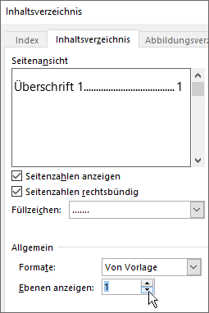

1. Wenn Sie aufgefordert wurden, das Inhaltsverzeichnis zu ersetzen, klicken Sie auf **Ja**.
2. Überprüfen Sie, dass das Inhaltsverzeichnis keine Unterüberschriften mehr enthält, z. B. Hinzufügen eines Eintrags auf Ebene 2 zum Inhaltsverzeichnis.

# Hilfe in Word

Das Suchfeld **Sie wünschen** bringt Sie direkt zu Befehlen und Hilfe in Word.

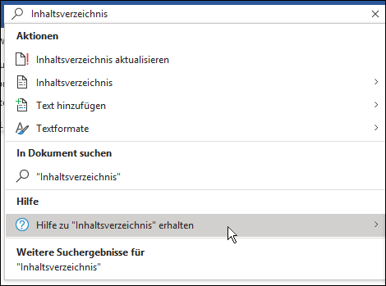

Probieren Sie es aus: Wechseln Sie zu **Was möchten Sie tun?** am oberen Rand des Fensters, und geben Sie dann ein, was Sie tun möchten.

Geben Sie beispielsweise Folgendes ein:

* **Inhaltsverzeichnis**, um schnell zu den Inhaltsverzeichnisoptionen und zu anderen Hilfethemen zum Inhaltsverzeichnis zu gelangen.
* **Formatvorlagen**, wenn Sie mehr über die Verwendung von Formatvorlagen in Word erfahren möchten.
* **Hilfe**, um zur Word-Hilfe zu gelangen.
* **Schulung**, um die Liste der Word-Schulungskurse anzuzeigen.